КАФЕ

....... мы говорим
Посмотреть в приложении

Starex 4WD Vanlife (РОССИЯ)
ПоМаху (gimtaeyun) |Время создания20.01.10 |Просмотров306ОбъявленияКомментарии8Размер текста маленькийестьРазмер шрифта большеявляется
Знаете ли вы, что за рубежом есть клубы Starex? Группа Starex в России очень активна. В частности, из-за местной природы, есть много мест для посещения, а дороги неровные. Электрический бензин Starex 2.4 DOHC 4WD 2002-2004 гг. Стоит 10 миллионов вон, а CRDi 4WD 2006-2007 гг. - около 15 миллионов вон.

Кроме того, в России существует очень большое автомобильное сообщество под названием DRIVE2.RU. В отличие от корейского сообщества, это сайт, который аутентифицирует, пишет и делится информацией.

Я использую свой Chrome Page Translator для общения на английском языке, из которых Leningradez является членом Clubstarex.ru, у которого есть 2 Starex. Среди россиян, которых я видел, русские являются наиболее англоязычными и имеют первый (1998 год) бензин 2,4 SOHC 4WD и последний (2,5) 2,5 CRDi 4WD, экспортируемый из Кореи в качестве подержанных автомобилей. Поделиться фотографией с группой Starex с согласия этого участника.

Россия кажется холодной, но земля такая широкая, что есть на что посмотреть, и это замечательная страна.

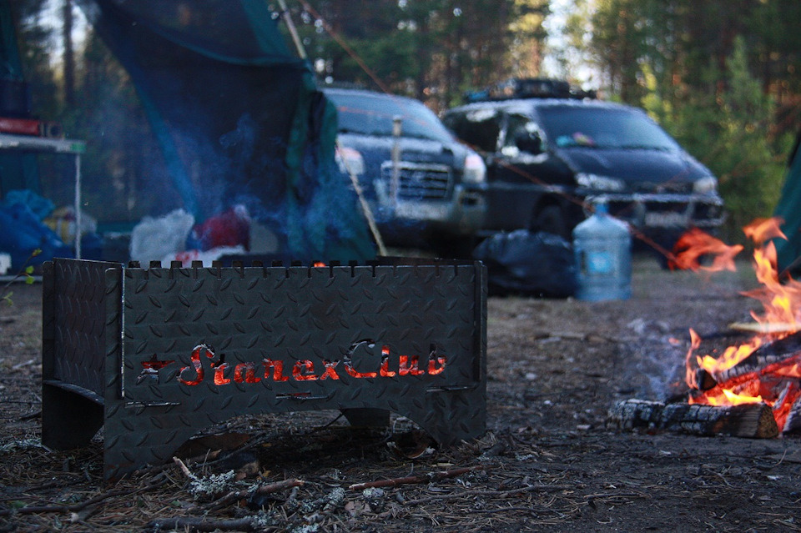
Русский клуб Starex мангал. Позади меня мелькают четыре колеса бензина из Кореи. В Корее спецификации на бензин с тех пор не выпускались.
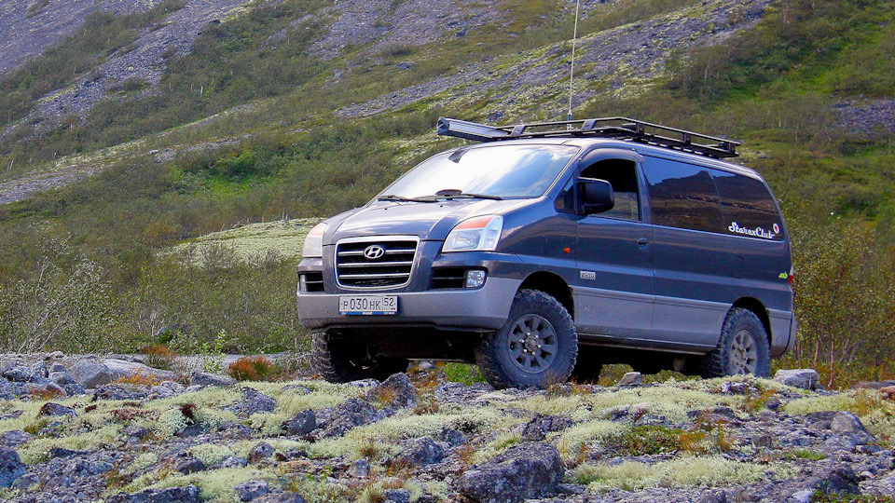
Это поза. Камень как раз подходящего размера для бездорожья .

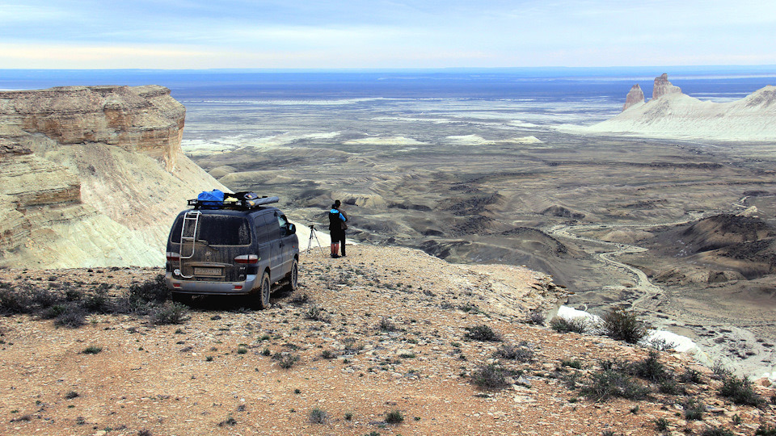
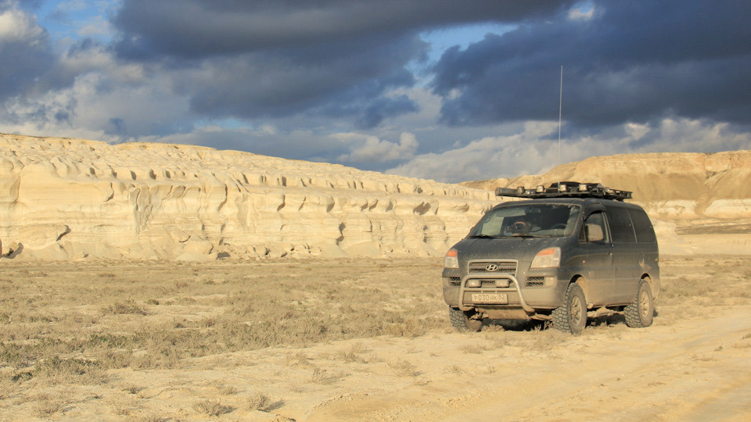
Я думал, что Гранд-Каньон - это то место, куда нужно идти, но Россия отличается.
Россия примерно в 100 раз больше Южной Кореи.

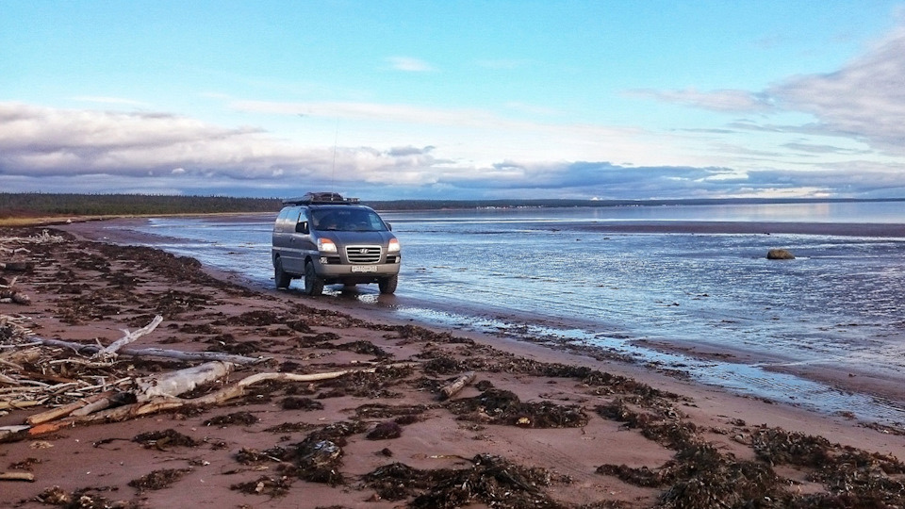
Нижняя автомойка требуется выстрел. Но это экспортный тип, так что все равно ржавчина

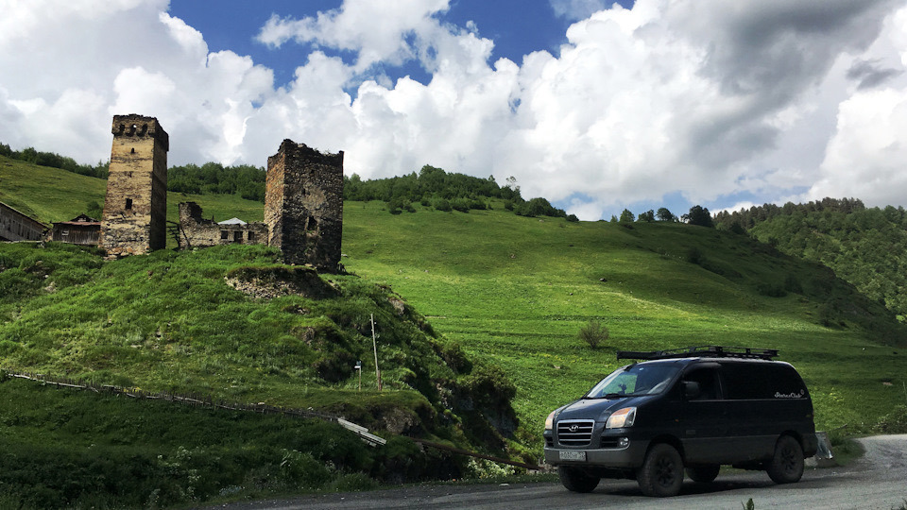
Старое здание имеет экзотический вид. Я забыл, но Россия это Европа.
Хотя тенденция к вождению носит локальный характер, существует много европейских аспектов, таких как безоговорочная остановка на пешеходных переходах.

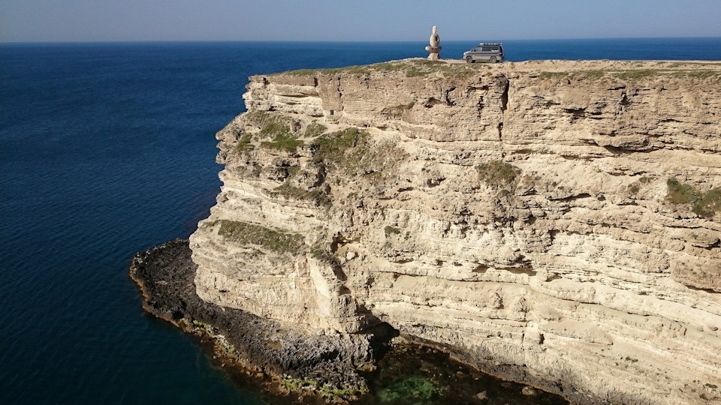
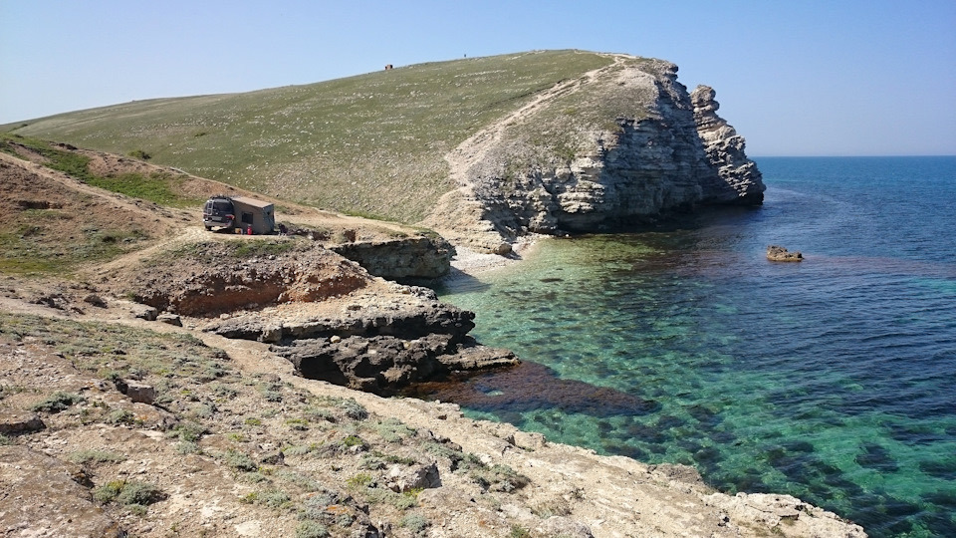
Казалось, только снег, но это похоже на курорт.

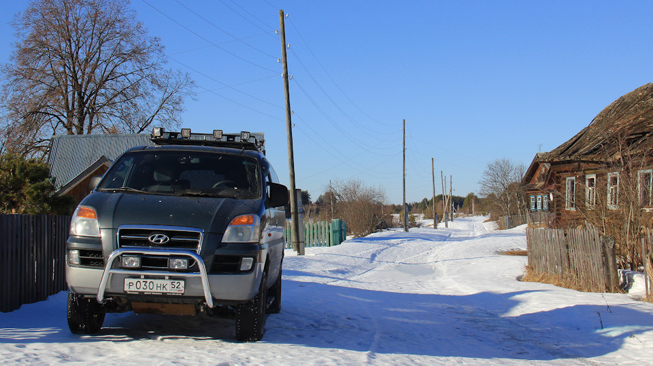
Россию мы знаем.

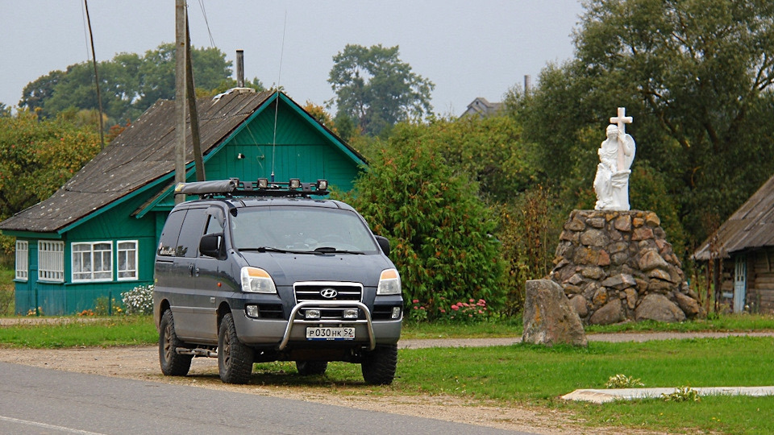
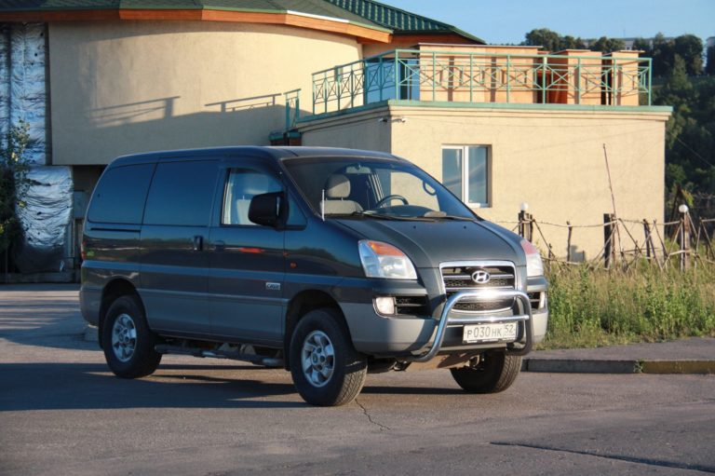
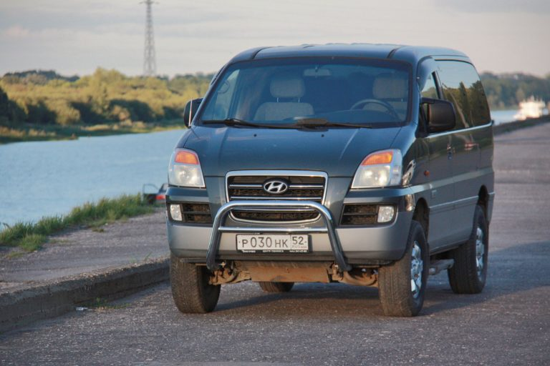
Лучшая картина. Если это была моя машина, я хочу использовать ее в качестве фотографии своего профиля.

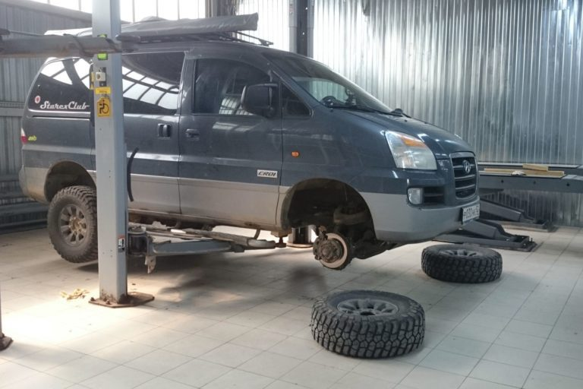
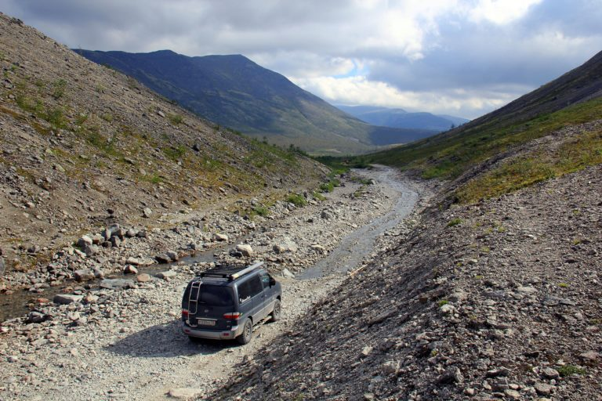
Необработанный, экологичный внедорожный курс.

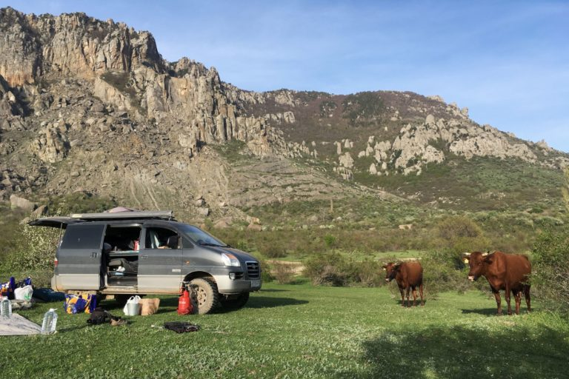
Ведь иностранное государство - это иностранное.

Россия может путешествовать самостоятельно. Если вы интересуетесь путешествиями, возможно, неплохо бы пересечь Россию на машине. Части Starex очень легко получить на месте .

* Источник:
Ссылка на Drive2.ru: https://www.drive2.ru/r/hyundai/h_1/961997/
Личный блог Leningradez: https://vanlife-travel.ru/

Открыть текущий пост надстройки

Комментарии
- Комментарии 8
- Написать комментарий
- Написать ответ
Список комментариев
- A. КомментарииПоMax (gimtaeyun)|Времянаписано 20.01.10 Этоне моя машина. Я благодарен.Если это занавес, вы настраивали машину?
- ПоNonstop (gogwangguk) | Создан20.01.11 г. новый C....
- A. КомментарииПоMax (gimtaeyun)|Создан20.01.11новый,я вам действительно завидую.Если у вас в Корее есть четырехколесная модель для сжиженного нефтяного газа / бензина, я бы купил ее прямо сейчас.
- Авторtiller3dan (이건욱) | Создано время20.01.11 newWow~~~ Я такзавидую,я такзавидуюрусской земле, поэтому кемпинг и бездорожье одновременновыделяются звездой на четыре колеса больше ~ ㅋ ～~~
- A. КомментарииПоMax (gimtaeyun)|Создано20.01.11новоеСпасибо.Я завидую тебе, что земля широка.Это благословение иметь разнообразную экосистему внутри страны.Помимо Кореи, большинство умеренно-лиственных лесов в Корее - это хвойные леса в северной части Канвондо.
Посмотреть все комментарии

....... Мы говорим по- разному
бывшийТекущая страница 1234следующий

- Starex 4WD Vanlife (РОССИЯ)Комментарии ( 8 )
- Комментариидальше, чем прямо( 3 )
- Рекомендовать устройство снижения dpf вблизи Сеула.Комментарии ( 2 )
- Тест производительности dpf пройденКомментарий ( 6 )
- Reopneyo дождь и скользкие Длина осадкиКомментарии ( 3 )
- [4WD] [Тестер] [Тип экспорта] 2007 Hyundai H1 4WD (Венгрия)Комментарии ( 12 )
- При работе на большом Ульсан ~~Комментарии ( 12 )
- Haeundae lctКомментарии ( 4 )
- С Новым Годом ~ ^^ /Комментарии ( 2 )
- HaeundaeКомментарии ( 6 )
Вернуться в начало
- Войдите в систему

- Просмотреть все

- Экран ПК

- Кафе App
© Kakao Corp.

Поиск кафе
- ОтветитьТемаКомментарий(0)

